GUI/UI Tesztelés

1. Főoldalon lefele görgetve a szürke részre érve nehezen látszódik az oldal tetejére vezető gomb.



1. Tablet nézetben a lábléc és a termékkategória oldal alsó része között nagy méretbeli eltérés van.

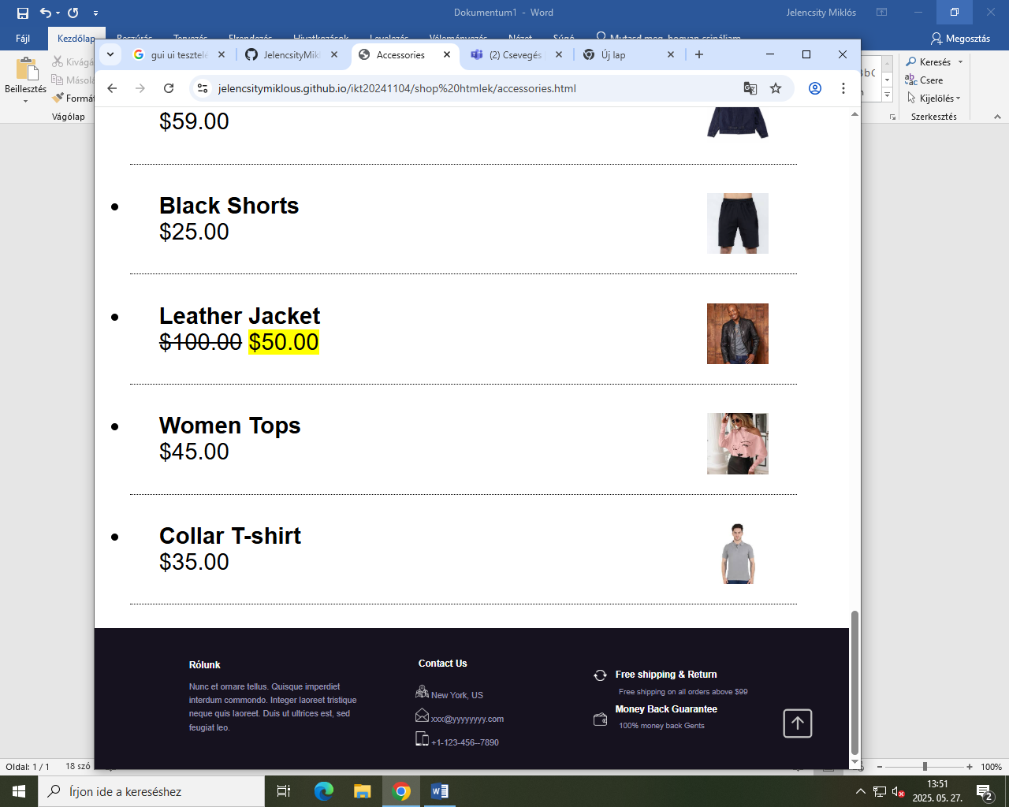

1. My account tablet nézetben torz képet jelenít meg

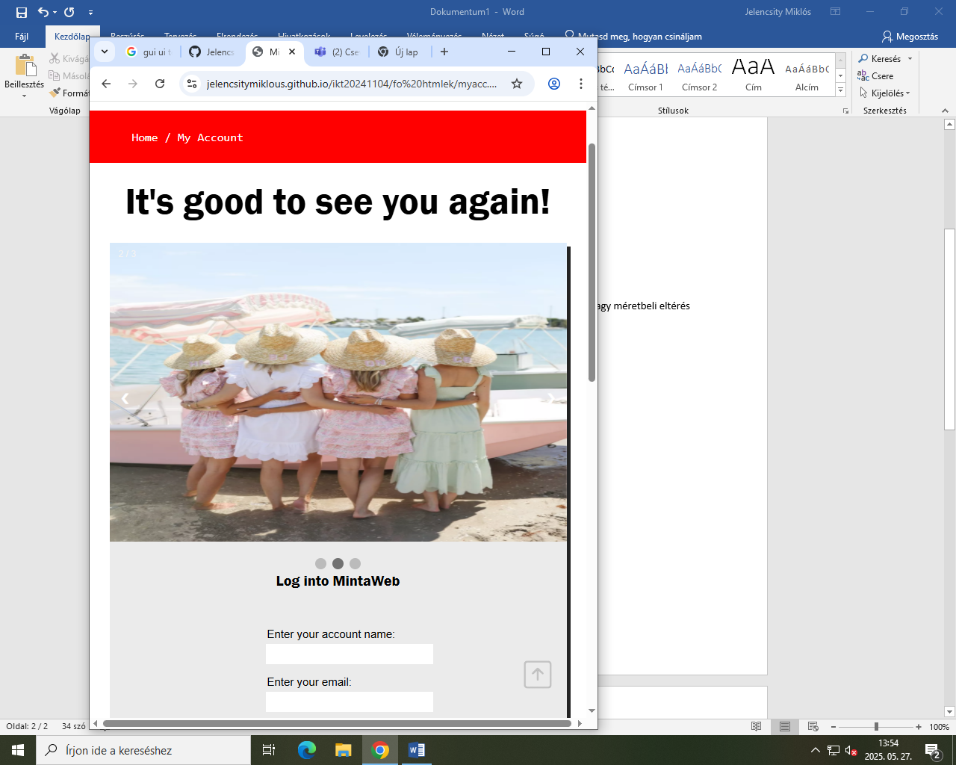

1. My Account oldal asztali nézetben torz képet jelenít meg

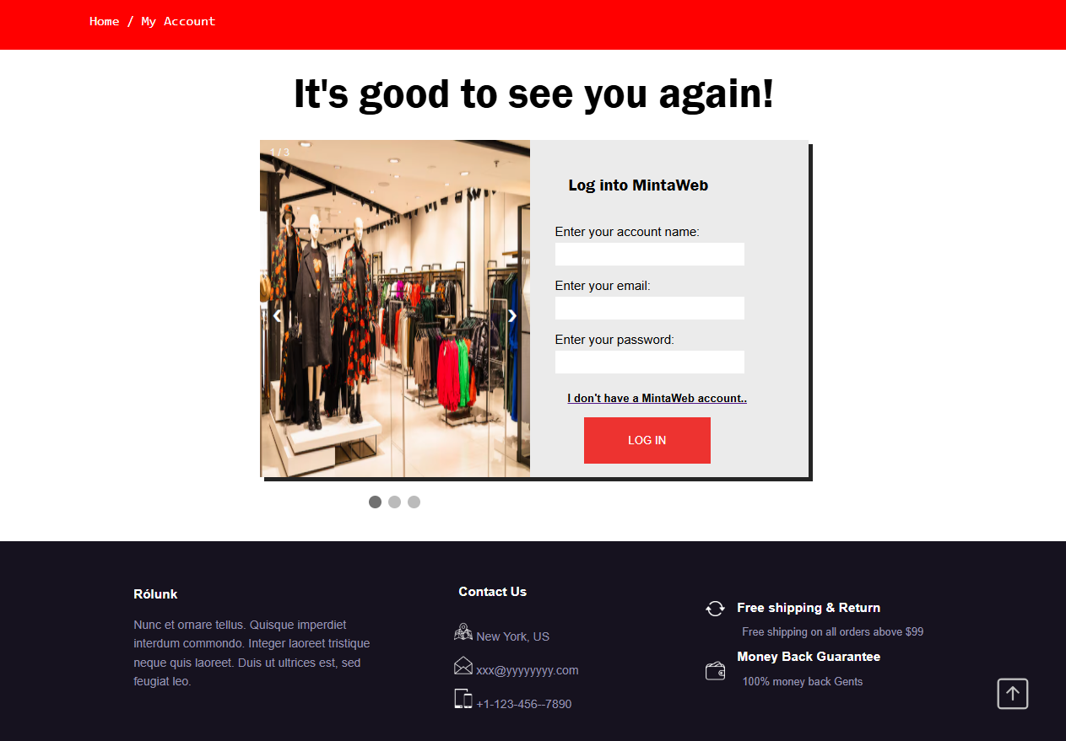

1. Termék oldalon belül mobil nézetben nem reszponzív, túlcsúszik

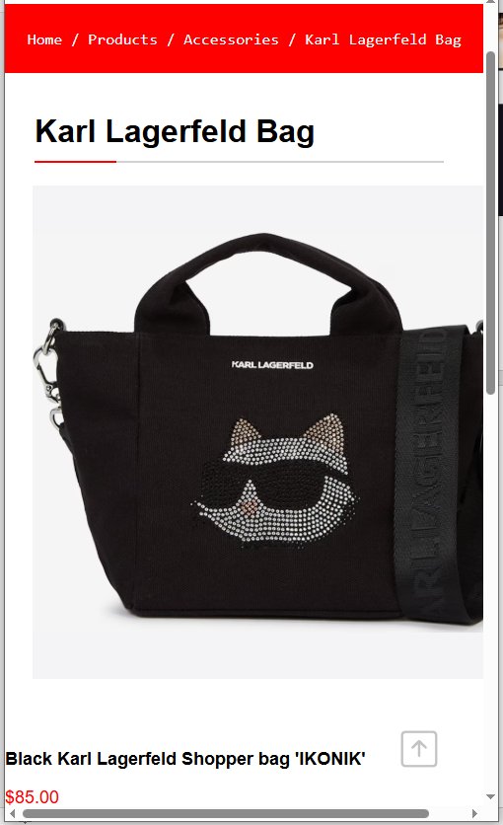

1. Contact Us oldalon tablet és mobilos nézetben a „SUBMIT” gomb kicsúszik a dobozból, illetve mobilon nem reszponzív.

